ОСГБУСОССЗН «Областной социально-реабилитационный центр для несовершеннолетних»

ПАМЯТКА ДЛЯ РОДИТЕЛЕЙ

«Как поговорить с подростком о курении вейпов?»
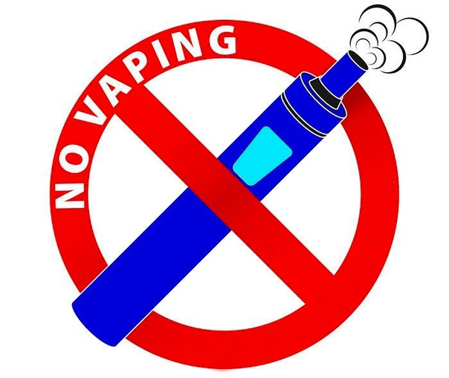

Белгород 2023 г.
Подростки всегда готовы к новым экспериментам, особенно, запретным. И чаще их привлекает возможность покурить в стенах школы и не оказаться пойманным.

Как подготовится к беседе с ребенком и с чего начать?
- перед разговором изучите информацию об электронных сигаретах и подготовьте аргументы;
- будьте терпеливы, готовы выслушать и построить полноценный диалог;
- начните с вопросов. Расспросите подростка, как давно он попробовал вейп, как часто курит, в каких ситуациях ему этого хочется. Вам станут понятны причины и мотивы поступка, а ребенок поймет, что вы не настроены на нравоучения;
- акцентируйте внимание на своих личных переживаниях по поводу того, что подросток курит. Отец или мать могут рассказать о собственных тревоге, страхе, бессилии, злости;
- спокойно озвучьте свою позицию, но не старайтесь вызвать у ребенка чувство стыда.

Вместо эмоций – только факты, в которых вы уверены
- фраза «нельзя курить» неубедительна. Лучше разобраться, в чем реальный вред новомодной привычки;
- не сравнивайте табачные изделия по степени вредности. Они все несут риск зависимости, ущерб здоровью и качеству жизни;
- избегайте цифр, свидетельствующих о том, сколько молодых людей употребляют табачные изделия, и любых упоминаний, что это кто-то считает «крутым»;
- не используйте упоминание курения в контексте других рискованных форм поведения, которые нравятся молодежи. Так, например, фраза «Когда ты куришь, ты играешь в рулетку со своим здоровьем» может вызвать реакцию, противоположную ожидаемой.

Цель вашего разговора — создать контакт, пространство уважения и доверия, а не покорности и страха. Установив с ребенком контакт (на это, кстати, может уйти масса времени и не один разговор по душам), родитель сумеет узнать, чего на самом деле хочет ребенок, чего ему не хватает, какие потребности у него фрустрированы. И тогда родитель сможет либо дать подростку то, что ему необходимо, либо прямо договориться о том, как он может содействовать получению желаемого.

Вместо запретов и наказаний – ищем варианты альтернативного поведения
- не лишайте ребенка карманных денег. Это вызовет лишь сопротивление. А смекалка подскажет, как заработать;
- подберите ребенку кружки и секции или поддержите имеющиеся у него увлечения. Уделяйте больше времени семейному досугу;
- можно в качестве воспитательной меры найти подростку подработку. Времени курить не будет, а возможность купить что-то полезное на собственные деньги порадует.
Безусловно, с детьми необходимо говорить о том, что курение в любом формате – путь к зависимости и урон здоровью, в том числе интеллекту и качеству дальнейшей жизни, и в вашей семье или школе это недопустимо.

